1.4. Полумарковские потоки

Рассмотрим двумерный однородный марковский случайный процесс 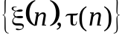 с дискретным временем 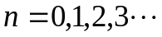, первая компонента 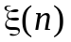, которого принимает значения из некоторого дискретного множества. Для определённости будем полагать, что
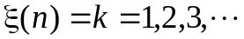.
Вторая компонента 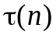 рассматриваемого процесса принимает неотрицательные значения (вообще говоря, из непрерывного множества).
По определению, марковской переходной функцией 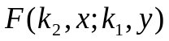 двумерного однородного марковского случайного процесса называется
. (1.1)
Будем рассматривать только такие двумерные случайные процессы , для марковских переходных функций которых выполняются равенства
= 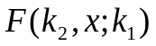, (1.2)
то есть условное распределение (1.1) не зависит от второго условия (не зависит от значений второй компоненты). В этом случае марковскую переходную функцию будем обозначать
=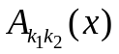.
Матрицу 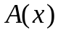, элементами которой являются функции , будем называть полумарковской.
Случайный поток однородных событий
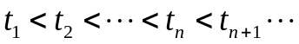 (1.3)
будем называть полумарковским или SM-потоком, заданным матрицей , если для длин 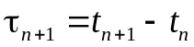 его интервалов выполняются равенства
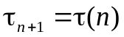.
В силу свойства (1.2), первая компонента 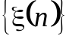 рассматриваемого двумерного марковского процесса также является марковским процессом, точнее цепью Маркова с дискретным временем и матрицей 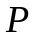 вероятностей 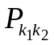 переходов за один шаг, определяемой равенством
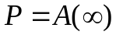.
Эта цепь Маркова для рассматриваемого SM-потока называется вложенной по моментам времени (3).
Вторая компонента 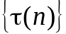, вообще говоря, является немарковским процессом (последовательностью зависимых случайных величин), но для её элементов можно определить условные функции распределения
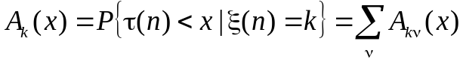,
а также по формуле полной вероятности в стационарном режиме и безусловную функцию распределения
,
где 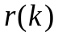 – стационарное распределение вероятностей значений цепи Маркова , которое определяется системой уравнений
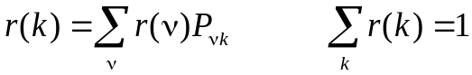.
Эту систему уравнений можно переписать в матричном виде, обозначив векторы
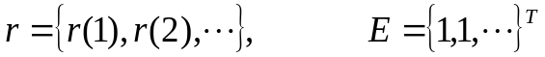,
следующим образом
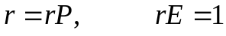.
Если компоненты 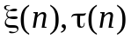 двумерного процесса , условно независимы, то есть для элементов полумарковской матрицы выполняется равенство
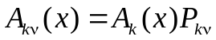,
то полумарковский поток будем называть потоком марковского восстановления.

